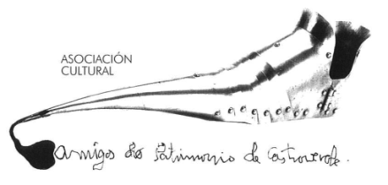 | Asociación Amigos do Patrimonio de Castroverde  CIF 27.329.226; Nº Insc. 8993  Travesía de Montecubeiro, 38 - 27120 Castroverde – Lugo  Tlf. 659 52 39 60  http://amigosdopatrimoniodecastroverde.gal/  https://www.facebook.com/amigospatrimoniocastroverde/  Enderezo electrónico: amigospatrimoniodecastroverde@gmail.com

VISITA CULTURAL AO MOSTEIRO DE OSEIRA E IGREXA DE NOGUEIRA
Sábado, 13 de novembro de 2021
-8:30 h. En Castro Verde, na praza.
-8:45 h. Na gasolineira do Carqueixo.
-10:30 h. Visita ao mosteiro de OSEIRA.
A seguir, e como vaiamos de tempo, visita a:
-Igrexa de NOGUEIRA (Sta. María) (Chantada)
-14:00h. Xantar.
Pola tadre (dependendo do tempo) pequeno roteiro pola ribeira de Belesar ou visita a Chantada.
Ás 20:00h. Magosto en Castroverde
Aclaracións:
Prezo da viaxe: Autobús, visitas e xantar; 30 /35 € por persoa.
Comunicade asistencia, por saber o número de persoas, antes do día 8 de novembro. Esíximos manter todas as medidas de seguridade con respecto á pandemia e exímese de toda responsabildade á Xunta Directiva e á Ascociación.
Límete de prazas 24. Levar calzado axeitado.

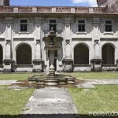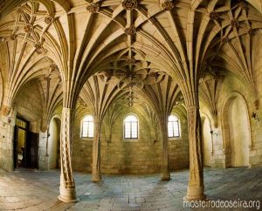
Mosteiro de Oseira-Ourense
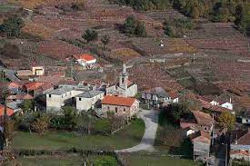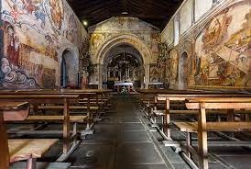
Igrexa de Nogueira (Sta. María) -Chantada

